**Урок-проект "Русская сказка в иллюстрациях детей"**

* [Жукова Наталья Вячеславовна](http://festival.1september.ru/authors/104-742-282), *учитель русского языка и литературы*

**Разделы:** [Литература](http://festival.1september.ru/literature/)

***Оформление кабинета:***

* + камин с подсвечником;
  + стенд со сборниками русских сказок;
  + музыкальная шкатулка;
  + сундучок с заданиями;
  + цветной платок;
  + на закрытой доске – иллюстрации детей к русским народным сказкам;
  + рассадка детей творческими группами.

***Выступление учителя:***

Как часто на уроках литературы мы с вами говорим о сказках! Народных и авторских, русских и зарубежных. Мы любим читать их и пересказывать, иллюстрировать и инсценировать. Совсем недавно мы с вами участвовали в конкурсе инсценированных сказок и стали его призерами.

И сегодня я с огромным удовольствием приглашаю вас на урок несколько необычный – урок-сказку.

Зачинается рассказ  
От Ивановых проказ,  
И от сивка и от бурка,  
И от вещего каурка.  
Козы на море ушли;  
Горы лесом поросли;  
Конь с златой узды срывался,  
Прямо к солнцу поднимался;  
Лес стоячий под ногой,  
Сбоку облак громовой;  
Ходит облак и сверкает,  
Гром по небу рассыпает.  
Это присказка: пожди,  
Сказка ждет нас впереди.

Где же и какая ожидает нас сказка? Где – в нашем школьном кабинете. Оглянитесь вокруг себя: на стенде волшебные книги. Стоит только любую из них раскрыть – и ты окунешься в увлекательное содержание, познакомишься с забавными героями и их таинственными похождениями.

Вспомните о том, что читать книгу лучше у камина, при ярком свете огня в камине или свечей. И такой камин, на котором стоит сказочный подсвечник, тоже ждет нас и сказок в нашем кабинете.

Обратите внимание еще на не менее удивительные вещи: это музыкальная шкатулка, звуки которой символизируют начало и конец нашего урока – сказки; волшебный сундучок, по-видимому, подготовил нам какой-то сюрприз, о котором мы узнаем чуть позже; волшебный платок, как ковер-самолет, унесет нас в самую настоящую сказку.

Вспомните, пожалуйста, художественные фильмы, поставленные по мотивам русских народных сказок. Начинается фильм, открываются ставенки в доме, у окошка – бабушка в цветном платке, звучит напевная речь: “долго ли, коротко ли, близко ли, далеко ли, шел Иван-царевич путем-дорогою...”

Я сейчас наброшу на плечи цветной платок и превращусь в такую же бабушку-сказительницу, указывающую вам верную дорогу в сказку.

Итак, я открываю музыкальную шкатулку; звучит музыка, и начинается наша сказка.

А какая же ждет нас сказка? Это мы сейчас узнаем. Произносим хором сказочное число “3” – считаем до трех – “раз”, “два”, “три”. Итак, ворота открываются – сказка начинается. (Учитель открывает доску, на которой иллюстрации к сказкам).

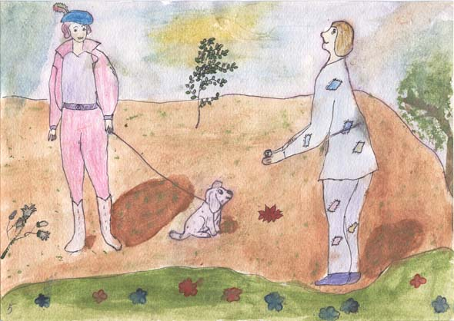

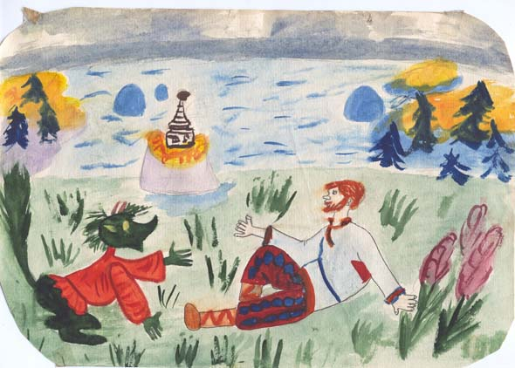

***Беседа с классом:***

*–*Посмотрели? Интересно?

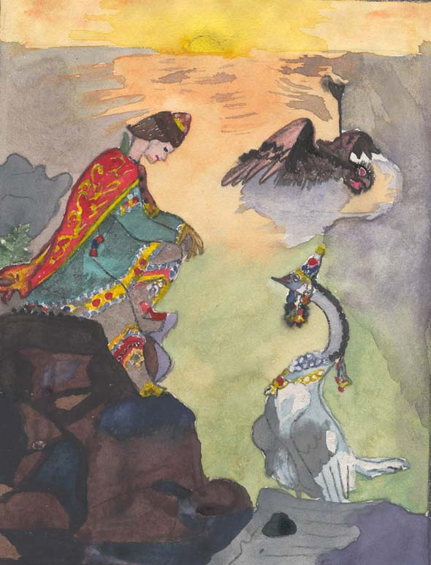

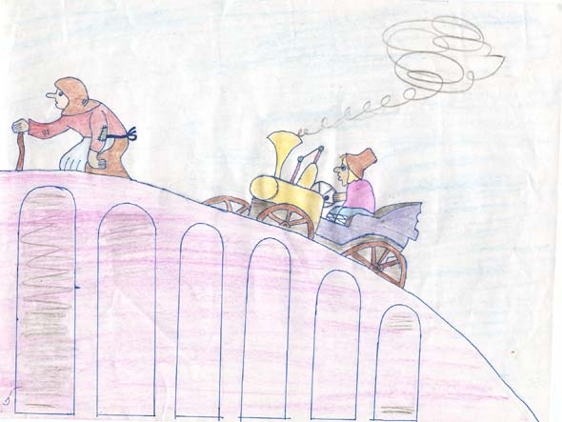

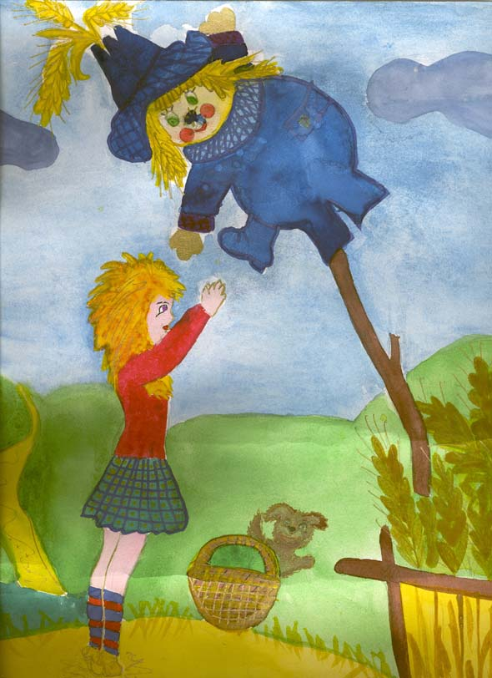

– А что интересного вы увидели?

– Как помогают иллюстрации в изучении сказок?

– Любую ли сказку можно инсценировать?

– Любая ли иллюстрация подходит к сказке?

– Что нужно знать для наиболее полного и точного иллюстрирования сказки?

По мере ответов детей на последний вопрос учителем на доске рисуется схема, которая поможет детям грамотно составлять  любую иллюстрацию. Данная схема переносится детьми в рабочие тетради.

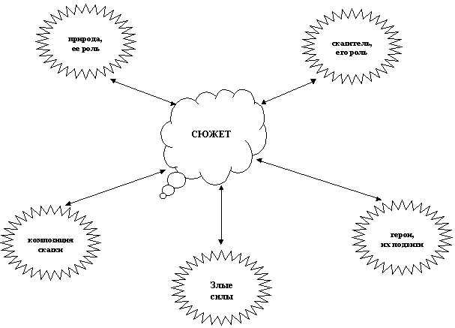

Далее с детьми (с помощью учителя) отмечается, что самое главное – это сюжет сказки, т.к. без знания содержания нарисовать иллюстрацию невозможно.

***Учитель:***

Итак, мы с вами создали схему, по которой будем работать над иллюстрациями к разным сказкам. Следующий урок по “Уральским сказкам” П. Бажова, путь-дорогу мы с вами определили. А чтобы нам легче было идти по ней, мы обратимся за помощью к нашему волшебному сундучку. Открываем сундучок – а в нем грамоты – свитки с заданиями.

***Задания для каждой творческой группы:***

* нарисовать портрет главного героя, наиболее полно раскрывающий характер и подвиги героя;
* нарисовать план-схему места действия сказки;
* составить портрет сказителя;
* проиллюстрировать композицию сказки;
* с помощью иллюстраций составить викторину по сказке;
* проиллюстрировать наиболее интересные моменты сказки.

Группы, получив задание, знакомятся с их содержанием.

Учитель вновь открывает музыкальную шкатулку. Звучит музыка, завершая сказочное путешествие.

***Учитель:***

Мы прощаемся со сказкой на очень короткое время. Она нас ни за что не отпустит от себя. Сказка всегда с нами, вокруг нас и в нас самих. И тот, кто это понимает, становится по-настоящему счастливым человеком.